臺中市西區大勇國民小學102學年度教師專業學習社群
—辦理成效—□期初□期中■期末
社群名稱 | 社會領域研習教學研討會
辦理地點 | 二樓E化教室
成效檢核與省思分享： 社會領域教學策略，可使用之社區資源
教師在教學上運用社區中，常使用的應為「古蹟文物」、「自然環境」、「公共設施」。依據以上幾點，提供各社區資源作為教學使用之建議:
- 中年級:萬和宮、楓樹里社區、綠園道、崇倫公園。
- 高年級:道禾六藝館、法院、國資圖、科博館。
建議:教學活動可與學校本位課程結合
活動照片：
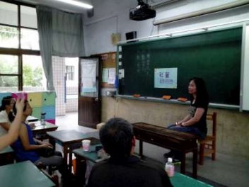 | 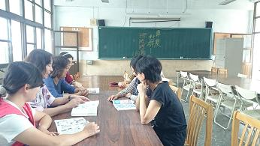
討論社會領域教學策略，可使用之社區資源 | 分享個人之教學經驗
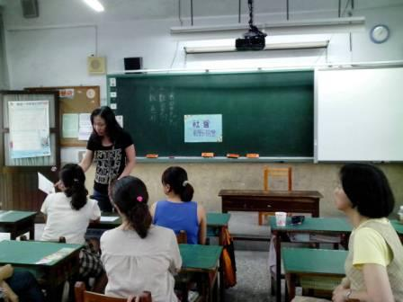 | 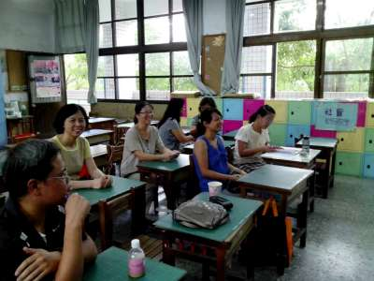
各年段老師分享使用社區資源之經驗 | 討論教學活動如何與本位課程結合

